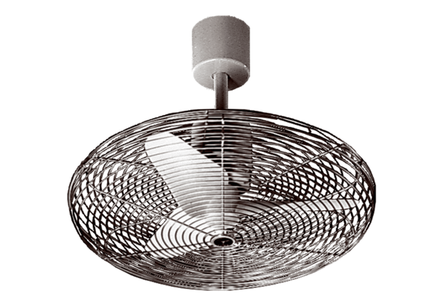EC 30 EJedinica za pakiranje: 1 komAsortiman: C
Broj artikla: 0088.0001Proizvođač: MAICO

